**Semantics**

Sive para describir lo que significa una parte de la IU.

Es para lectores de pantalla y/o motores de búsqueda y otras herramientas de análisis semàntico.

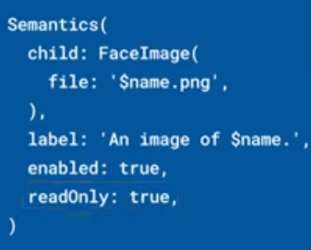

|  |  |
| --- | --- |
| **Código** | **Comentarios** |
| import 'package:flutter/material.dart';  class SemanticsScreen extends StatelessWidget {    const SemanticsScreen({Key? key}) : super(key: key);    @override    Widget build(BuildContext context) {      return Scaffold(        appBar: AppBar(          title: const Text('LimitedBox'),          centerTitle: true,        ),        body: Center(          child: Stack(            children: [              Container(                width: 200,                height: 200,                color: Colors.red,              ),              Semantics(                label: "Imagen de Harry Potter",                enabled: true,                readOnly: true,                child: CircleAvatar(                  child: Image.asset("assets/hp.jpg"),                  radius: 100,                ),              )            ],          ),        ),      );    }  } |  |



                                                                                                       